[安卓点餐系统app]
模块详细设计规格说明书

文件编号： |  | 生效日期：2023 年 6 月 6 日
版 本 号：A | 修改状态：0 | 受控状态： □受控 □非受控
总 页 数：8 | 附 录：0 | 密 级：机 密
编制：  年 月 日 | 审核：  年 月 日 | 批准：  年 月 日

文档变更履历
日期 | 版本号/状态 | 描述 | 著者 | 审阅者 | 批准人/日期
2023年6月6日 | 1.0 | 完整叙述课程报告中的内容 | 李诺言 |  | 年 月 日
年 月 日 |  |  |  |  | 年 月 日
年 月 日 |  |  |  |  | 年 月 日
年 月 日 |  |  |  |  | 年 月 日
年 月 日 |  |  |  |  | 年 月 日
年 月 日 |  |  |  |  | 年 月 日
年 月 日 |  |  |  |  | 年 月 日
年 月 日 |  |  |  |  | 年 月 日
年 月 日 |  |  |  |  | 年 月 日
年 月 日 |  |  |  |  | 年 月 日
年 月 日 |  |  |  |  | 年 月 日

目 录

第1章 引言 4
1.1 文档用途 4
1.2 参考资料 4
第2章 概述 4
2.1 概述 4
第3章 程序系统的结构 5
第4章 整体设计说明 5
4.1程序描述 5
4.2功能 5
4.5流程逻辑 6
4.6接口 8
4.7尚未解决的问题 8

引言

文档用途
用于分析课程设计的说明，该安卓系统主要实现功能有用户的登录与注册功能，视频播放器功能，基于安卓自带的系统服务webview制作了网络通信页面，制作了一个餐厅的点单系统，先浏览菜单，再进行选择。选择的菜品会存储在sqlite数据库中，也可以清空数据库，并且还可以调用数据库中的内容进行显示。本课程设计主要目的是设计一个点餐系统，供顾客选择菜品，以及使用菜品的图片制作出图文结合的菜单，方便顾客更好的选菜。

概述

2.1 概述
用于分析课程设计的说明，该安卓系统主要实现功能有用户的登录与注册功能，登入后进入九宫格按键界面，里面包含视频播放器模块，网页搜索模块，音乐播放器模块，点菜系统模块，浏览菜单模块。
- 注册与登录功能中使用技术和知识点：EditText、ImageButton、Button,TextView组件的基本使用
- 音乐播放器功能使用了整体是LinearLayout线性布局，SurfaceView导入视频、Button组件的基本使用。
- 浏览菜单功能运用了imageview组件排版图片与菜品名称，采用RecyclerView作为整体的框架，然后导入菜品的图片和名称
- 添加菜品功能运用的是插入菜品数据进sqlite数据库中。
- 显示已经选择的菜品功能采用的是查询数据库数据的操作。

程序系统的结构
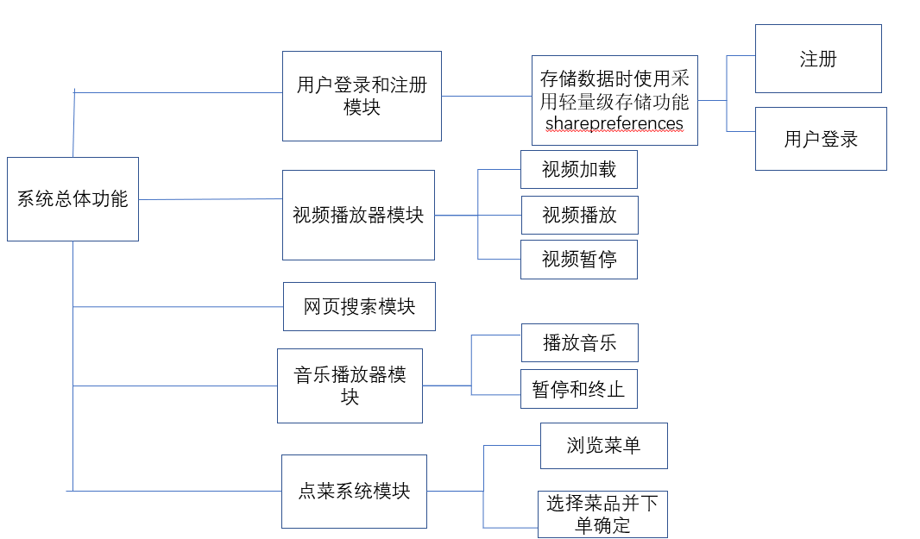

整体设计说明

4.1程序描述
该安卓系统主要实现功能有用户的登录与注册功能，视频播放器功能，还有网页搜索功能，点菜功能，浏览包含图文描述的菜单功能。设计该程序的目的是运用本学期所学的Android设计方面的知识设计出一个点餐系统，以及练习使用了网络通信技术，图形与多媒体处理技术，图形界面设计等知识技术。我认为该课程设计的亮点是（1）采用imageview组件设计了浏览含图文的菜单页面，帮助顾客更好的了解菜品，以及将顾客所选择的菜品信息进行存储，并且可以调用数据库中的内容，进行显示已点单的菜品。（2）采用的九宫格的排版方式进行排版不同的按键功能。可以进行不同页面的跳转。

4.2功能
改课程设计运用了sqlite数据库存储功能，用于存储菜单，采用轻量级存储功能sharepreferences存储用户账号与密码功能，注册与登录功能（使用技术或知识点：EditText、ImageButton、Button,TextView组件的基本使用），音乐播放器功能，浏览菜单功能（运用了imageview组件排版图片与菜品名称，采用RecyclerView作为整体的框架，然后导入菜品的图片和名称），添加菜品功能，显示已经选择的菜品功能。

4.5流程逻辑
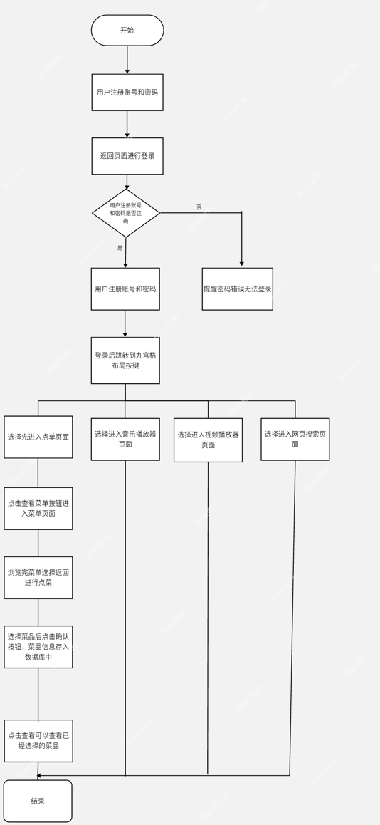

4.6接口
（一）本课程设计建立了sqlite数据库mydatabase，创建菜单表menu，存储菜品名称，用于调用，删除和查询。
表名 | 属性 | 类型 | 描述 | 备注
menu | id | int | 序列号 | 主码
menu | name | text | 菜品名称
menu | price | text | 菜品价格
（二）本课程设计建立了存储少量数据的轻量级的数据存储方式SharedPreferences用于存储登录用的用户名和密码，SharedPreferences采用“键名-键值”的键值 对形式组织和管理数据。如下图所示：
